《新 聞 稿》
2015年1月臺灣採購經理人指數發布記者會
非製造業經理人指數（NMI）首次發布
中華經濟研究院提供
2015年2月2日
- 臺灣非製造業經理人指數（NMI）背景說明
國家發展委員會從2011年開始，委託中華經濟研究院研究編製臺灣採購經理人指數。其中製造業採購經理人指數（PMI）從2012年11月起按月發布；非製造業經理人指數（Taiwan Non-manufacturing Index, NMI）自2013年9月開始籌編，歷經嚴謹研究並持續增加受訪樣本家數，本月起開始與製造業PMI按月同時發布。
臺灣非製造業占名目GDP比重超過70%，國內外尚無其他機構編製臺灣非製造業NMI，未來除每月提供總指數外，也提供「住宿餐飲業」、「營造暨不動產業」、「教育暨專業科學業」、「金融保險業」、「資訊暨通訊傳播業」、「零售業」、「運輸倉儲業」及「批發業」等八大產業別的細項指數。目前非製造業每月有效回收樣本超過250家，占問卷總發放數約八成；超過六成的受訪廠商為上市上櫃、興櫃公司，或中華徵信之非製造業5000大企業。
目前全球除美國、中國大陸外，臺灣是第三個編製非製造業NMI的國家；有關臺灣編製的製造業PMI與非製造業NMI特色，請參見附錄。
- 2015年1月臺灣採購經理人指數
2015年1月製造業採購經理人指數（PMI）已連續2個月呈現擴張，且本月指數續揚3.4個百分點至53.5%，主要因新增訂單與生產數量指數大幅攀升。五項組成指標中，新增訂單數量、生產數量呈現擴張，人力雇用數量轉呈緊縮，供應商交貨時間上升（高於50%），現有原物料存貨水準則呈現擴張。製造業六大產業中，除化學暨生技醫療產業（48.6%）呈現緊縮外，其餘五大產業皆呈現擴張；依擴張速度排序為食品暨紡織產業（61.7%）、交通工具產業（57.3%）、基礎原物料產業（53.6%）、電子暨光學產業（52.9%）與電力暨機械設備產業（51.8%）。
非製造業經理人指數（NMI）自2014年8月以來，已連續第6個月呈現擴張，且本月指數上升0.3個百分點至53.9%；四項組成指標中，商業活動（生產）、新增訂單數量與人力雇用數量皆呈現擴張，供應商交貨時間則呈現上升（高於50%）。非製造業八大產業中，四大產業呈現擴張，依擴張速度排序為運輸倉儲業（63.6%）、金融保險業（63.4%）、批發業（54.7%）與教育暨專業科學業（54.2%）；三大產業呈現緊縮，依緊縮速度排序為住宿餐飲業（45.2%）、零售業（48.5%）與營造暨不動產業（49.2%）；至於資訊暨通訊傳播業則呈現持平（50.0%）。

以下節錄2015年1月PMI與NMI之重要內容：
一、製造業採購經理人指數（PMI）部分
1. 新增訂單（New Orders）擴散指數為56.5%
全體製造業之新增訂單數量指數已連續2月呈現擴張，且本月指數續揚6.3個百分點至56.5%。六大產業中，電子暨光學產業與基礎原物料產業之新增訂單指數，由緊縮轉為擴張，指數各躍升8.9與11.2個百分點至56.4%與55.6%。食品暨紡織產業與交通工具產業分別連續11個月與3個月呈現擴張，指數各為69.6%與68.2%。至於電力暨機械設備產業連續3個月呈現擴張，且本月指數攀升1.9個百分點至54.1%。
2. 生產（Production）擴散指數為58.5%
全體製造業之生產數量指數已連續2個月呈現擴張，且本月指數續揚8.2個百分點至58.5%。六大產業中，電子暨光學產業與基礎原物料產業之生產數量指數，皆由緊縮轉為擴張，指數各攀升8.3與16.7個百分點至57.8%與58.9%，其中基礎原物料產業達過去9個月以來最高點。食品暨紡織產業與交通工具產業之生產數量指數分別連續3個月與17個月呈現擴張，且本月指數分別續揚0.7與3.7個百分點至67.4%與72.7%，其中交通工具產業攀升至2013年6月以來最高點。
3. 人力雇用（Employment）擴散指數為49.9%
全體製造業之人力雇用數量指數下跌2.3個百分點至49.9%，為2012年12月以來首次呈現緊縮。六大產業中，化學暨生技醫療產業（47.3%）、電子暨光學產業（49.0%）與基礎原物料產業（45.6%）之人力雇用數量指數皆由擴張轉為緊縮，指數分別下跌6.5、1.5與6.6個百分點，其中化學暨生技醫療產業與基礎原物料產業皆來到2012年7月指數創編以來最低點。交通工具產業之人力雇用數量指數已連續9個月呈現擴張，惟本月指數下跌7.5個百分點至56.8%。至於食品暨紡織產業已連續30個月呈現擴張，本月指數攀升3.8個百分點至60.9%。
4. 供應商交貨時間（Supplier Deliveries）擴散指數50.8%
全體製造業之供應商交貨時間指數中斷連續3個月的下降（低於50.0%）轉為上升，指數為50.8%，顯示採購傾向賣方市場。六大產業中，化學暨生技醫療產業（51.4%）、電子暨光學產業（51.0%）與食品暨紡織產業（58.7%）皆回報供應商交貨時間由下降轉為上升（高於50.0%），其中食品暨紡織產業增幅達13.5個百分點，為六大產業中攀升幅度最高者。電力暨機械設備產業已連續3個月回報供應商交貨時間為上升，指數為53.1%。基礎原物料產業則連續5個月回報供應商交貨時間為下降，指數為47.8%。
5. 現有原物料存貨（Inventories）擴散指數為51.8%
全體製造業之原物料存貨指數回升2.2個百分點至51.8%，由緊縮轉為擴張。六大產業中，電子暨光學產業與食品暨紡織產業之原物料存貨指數皆由緊縮轉為擴張，指數各回升3.5與7.0個百分點至50.5%與52.2%。基礎原物料產業之原物料存貨指數已連續2個月呈現擴張，且指數續揚3.3個百分點至60.0%，為六大產業中擴張速度最快者。至於化學暨生技醫療產業已連續9個月呈現擴張，惟擴張速度持續趨緩，指數下跌1.1個百分點至51.4%。
二、非製造業經理人指數（NMI）部分
- 商業活動/生產（Business Activity/Production）擴散指數為52.8%
全體非製造業之商業活動（生產）指數較12月下滑1.7個百分點至52.8%。八大產業中，四大產業商業活動（生產）呈現擴張，依擴張速度排序為金融保險業（73.1%）、運輸倉儲業（68.2%）、批發業（53.4%）與教育暨專業科學業（53.3%）；其餘四大產業則呈現緊縮，依緊縮速度排序為住宿餐飲業（38.5%）、資訊暨通訊傳播業（40.5%）、零售業（46.4%）與營造暨不動產業（48.3%）。
- 新增訂單（New Orders）擴散指數為51.5%
全體非製造業之新增訂單指數（新增簽約客戶或業務）下跌1.4個百分點至51.5%，為2014年8月以來最低。八大產業中，四大產業新增訂單呈現擴張，依擴張速度排序為金融保險業（66.7%）、運輸倉儲業（65.9%）、教育暨專業科學業（53.3%）與營造暨不動產業（51.7%）；其餘四大產業新增訂單呈現緊縮，各產業依緊縮速度排序為零售業（36.7%）、住宿餐飲業（42.3%）、資訊暨通訊傳播業（47.6%）與批發業（48.2%）。
- 人力雇用（Employment）擴散指數為56.9%
全體非製造業之人力雇用指數連續第6個月呈現擴張，本月指數為56.9%。八大產業中，除營造暨不動產業人力雇用呈現緊縮（46.7%）外，其餘七大產業皆呈現擴張，各產業依擴張速度排序為運輸倉儲業（63.6%）、資訊暨通訊傳播業（61.9%）、金融保險業（59.3%）、批發業（58.6%）、住宿餐飲業（57.7%）、零售業（57.1%）與教育暨專業科學業（55.0%）。
- 供應商交貨時間（Suppliers’Deliveries）擴散指數54.6%
全體非製造業已連續6個月回報供應商交貨時間（受託工作完成時間）較前月上升（高於50%），且本月上升速度加快，指數攀升4.3個百分點至創編以來最高點54.6%。八大產業中，僅住宿餐飲業（42.3%）回報供應商交貨時間下降（低於50%），營造暨不動產業、資訊暨通訊傳播業則回報供應商交貨時間為持平（50.0%）；其餘五大產業供應商交貨時間呈現上升，依指數上升速度排序為批發業（58.6%）、運輸倉儲業（56.8%）、教育暨專業科學業（55.0%）、金融保險業（54.6%）與零售業（53.6%）。

除上述PMI、NMI組成指標外，本月值得注意的參考指標如下
一、製造業之『未完成訂單指數』、『進口原物料數量指數』與『未來六個月的景氣狀況指數』
全體製造業之『未完成訂單指數』中斷連續5個月的緊縮轉為擴張，指數翻揚7.2個百分點至50.6%。六大產業中，電子暨光學產業與食品暨紡織產業之未完成訂單指數，分別由前月的緊縮與持平轉為擴張，指數各上升12.0與2.2個百分點至53.9%與52.2%；其中電子暨光學產業大幅攀升，係製造業未完成訂單指數轉為擴張的主要動力來源。基礎原物料產業雖已連續8個月呈現緊縮，惟本月指數回升8.9個百分點來到46.7%。
全體製造業之『進口原物料數量指數』中斷連續3個月的緊縮轉為擴張，指數攀升6.6個百分點至53.4%。六大產業中，電子暨光學產業與基礎原物料產業之進口原物料數量指數皆由前月的緊縮轉為擴張，指數各回升10.0與8.8個百分點至53.4%與54.4%。食品暨紡織產業之進口原物料數量已連續3個月呈現擴張，且指數續揚5.9個百分點至63.0%，為六大產業中擴張速度最快者。至於交通工具產業已連續2個月呈現擴張，指數為56.8%。化學暨生技醫療產業由擴張轉為緊縮，指數為48.6%，較前月下跌3.9個百分點。
全體製造業轉為看好『未來六個月的景氣狀況』，指數攀升8.7個百分點至58.5%，攀升幅度為本月11項指標中最高者。六大產業中，電子暨光學產業（65.2%）、食品暨紡織產業（67.4%）與交通工具產業（68.2%）皆持續看好未來六個月景氣狀況，本月指數分別續揚14.2、0.7與1.5個百分點；其中食品暨紡織產業達2012年7月指數創編以來最高。化學暨生技醫療產業則改變過去3個月看壞未來六個月景氣的看法，本月轉為看好，指數為55.4%，攀升幅度達6.6個百分點。
二、非製造業之『原物料價格指數』、『未完成訂單指數』與『未來六個月的景氣狀況指數』
本月全體非製造業之『原物料價格指數』（營業成本）上升4.7個百分點至54.3%，由下降（低於50.0%）轉為上升。八大產業中，六大產業回報原物料價格呈現上升（高於50.0%），依指數上升速度排序為住宿餐飲業（69.2%）、教育暨專業科學業（60.0%）、零售業（55.4%）、運輸倉儲業（54.5%）、批發業（51.7%）與金融保險業（50.9%）；其餘二大產業回報原物料價格呈現下降（低於50.0%），各產業依指數下降速度排序為資訊暨通訊傳播業（47.6%）與營造暨不動產業（48.3%）。
全體非製造業之『未完成訂單指數』（工作委託量）指數已連續5個月緊縮，指數為47.8%。八大產業中，三大產業未完成訂單呈現擴張，依擴張速度排序為運輸倉儲業（56.8%）、金融保險業（56.5%）與批發業（51.7%）；其餘五大產業未完成訂單呈現緊縮，依緊縮速度排序為住宿餐飲業（42.3%）、營造暨不動產業（45.0%）、教育暨專業科學業（45.0%）、零售業（46.4%）與資訊暨通訊傳播業（47.6%）。
全體非製造業已連續2個月看好未來六個月景氣狀況，惟本月『未來六個月的景氣狀況指數』下降2.9個百分點至52.1%。八大產業中，六大產業未來六個月景氣狀況指數呈現擴張，依擴張速度排序為資訊暨通訊傳播業（64.3%）、住宿餐飲業（61.5%）、金融保險業（57.4%）、零售業（57.1%）、運輸倉儲業（56.8%）與教育暨專業科學業（55.0%）；其餘二大產業未來六個月景氣狀況指數呈現緊縮，依緊縮速度排序為營造暨不動產業（38.3%）與批發業（44.8%）。

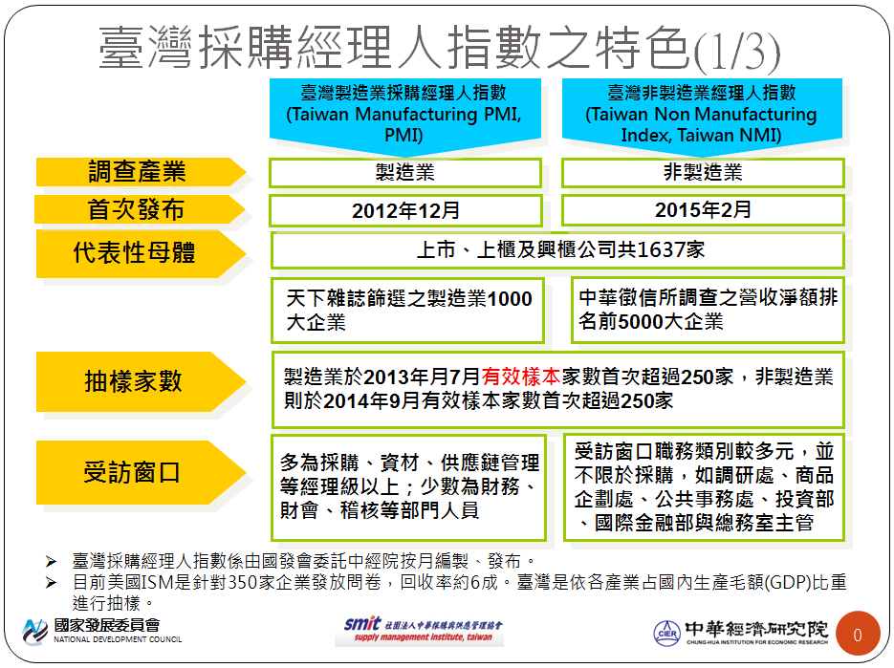
圖一、臺灣採購經理人指數之特色
附錄

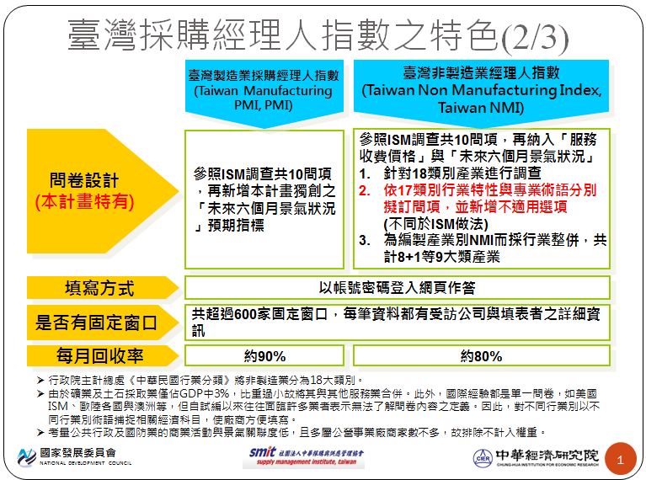
圖一、臺灣採購經理人指數之特色（續）

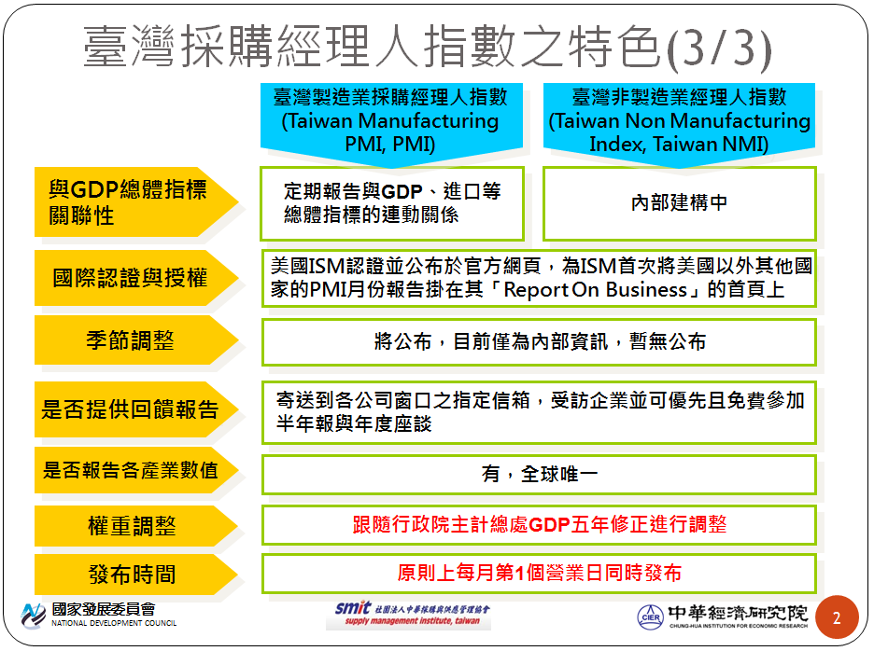
圖一、臺灣採購經理人指數之特色（續）

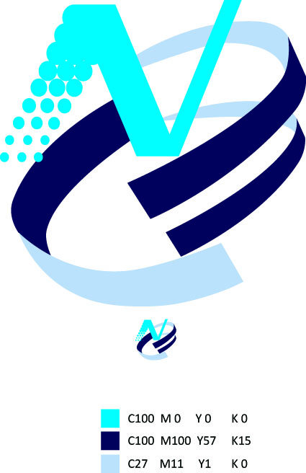2015年1月臺灣製造業採購經理人指數為53.5%
國家發展委員會
NATIONAL DEVELOPMENT COUNCIL

（January 2015 Taiwan Manufacturing PMI, 53.5%）

新增訂單數量、生產數量擴張，人力雇用數量緊縮，供應商交貨時間上升，
現有原物料存貨水準呈現擴張。

2015年1月臺灣製造業採購經理人指數
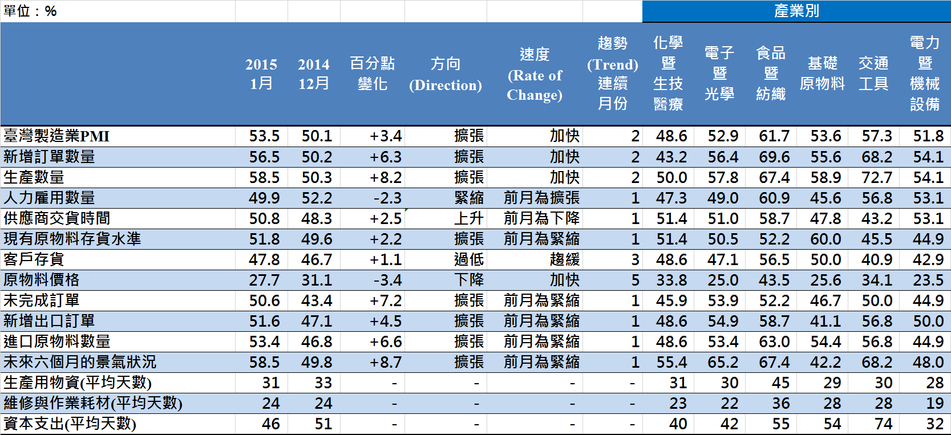
臺灣製造業PMI時間序列走勢圖  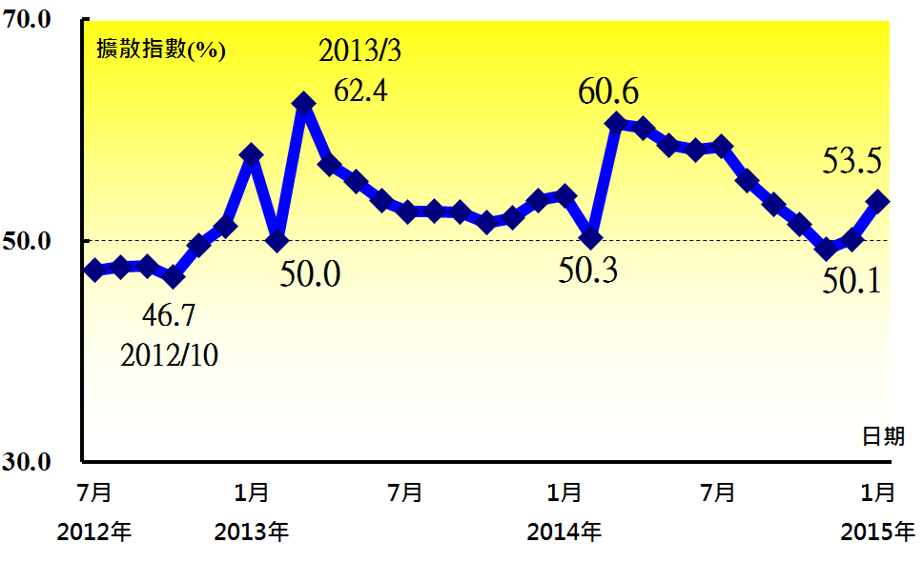 | 產業別 PMI示意圖  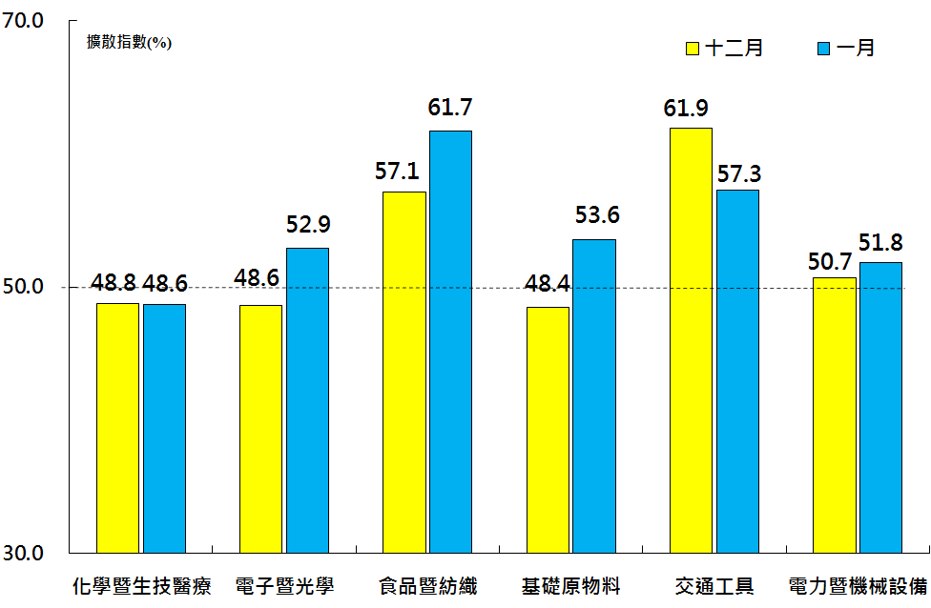
本月重點節錄（Summary）
- 2015年1月臺灣製造業PMI已連續2個月呈現擴張，且本月指數續揚3.4個百分點至53.5%，主要因新增訂單與生產數量指數大幅攀升。
- 製造業六大產業中，除化學暨生技醫療產業（48.6%）呈現緊縮外，其餘五大產業皆呈現擴張。依擴張速度排序為食品暨紡織產業（61.7%）、交通工具產業（57.3%）、基礎原物料產業（53.6%）、電子暨光學產業（52.9%）與電力暨機械設備產業（51.8%）。
- 全體製造業之新增訂單與生產數量指數均已連續2月呈現擴張，本月指數分別上升6.3及8.2個百分點至56.5%及58.5%。
- 全體製造業之人力雇用數量指數下跌2.3個百分點至49.9%，為2012年12月以來首次呈現緊縮。
- 全體企業之供應商交貨時間指數中斷連續3個月的下降（低於50.0%）轉為上升，指數為50.8%，顯示採購傾向賣方市場。
- 全體製造業之原物料存貨指數回升2.2個百分點至51.8%，由緊縮轉為擴張。
- 全體製造業之未完成訂單指數中斷連續5個月的緊縮轉為擴張，指數翻揚7.2個百分點至50.6%。
- 全體製造業之『進口原物料數量指數』中斷連續3個月的緊縮轉為擴張，指數攀升6.6個百分點至53.4%。
- 全體製造業轉為看好『未來六個月的景氣狀況』，指數攀升8.7個百分點至58.5%，攀升幅度為本月11項指標中最高者。

國家發展委員會
NATIONAL DEVELOPMENT COUNCIL

2015年1月臺灣非製造業經理人指數為53.9%

（January 2015 Taiwan NMI, 53.9%）

商業活動52.8%、新增訂單數量51.5%、人力雇用數量56.9%。
2015年1月臺灣非製造業經理人指數
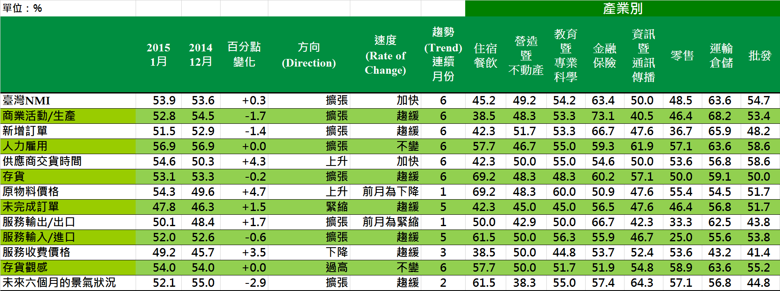
臺灣非製造業NMI時間序列走勢圖  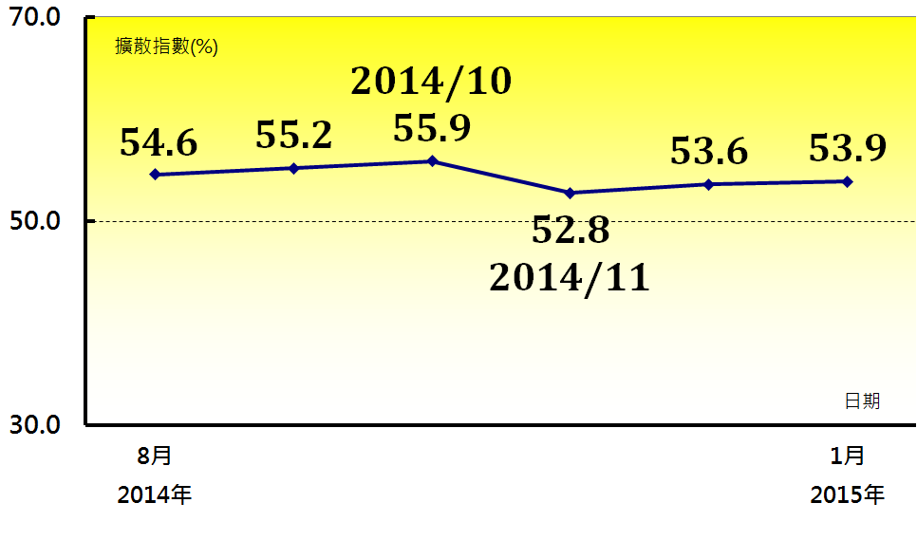 | 產業別 NMI示意圖  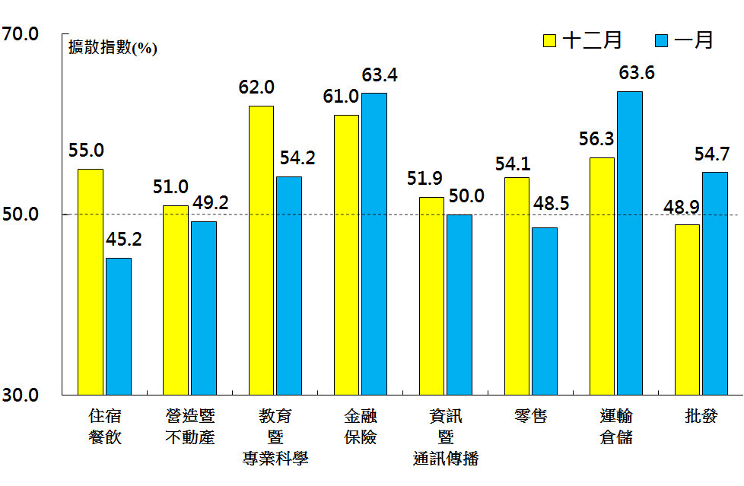
本月重點節錄（Summary）
- 臺灣NMI自2014年8月以來，已連續第6個月呈現擴張，且本月指數上升0.3個百分點至53.9%。
- 非製造業八大產業中，四大產業呈現擴張，依擴張速度排序為運輸倉儲業（63.6%）、金融保險業（63.4%）、批發業（54.7%）與教育暨專業科學技術服務業（54.2%）；其餘三大產業呈現緊縮，依緊縮速度排序為住宿餐飲業（45.2%）、零售業（48.5%）與營造暨不動產業（49.2%）；至於資訊暨通訊傳播業則呈現持平（50.0%）。
- 全體非製造業之商業活動（生產）指數較12月下滑1.7個百分點至52.8%。
- 全體非製造業之新增訂單指數（新增簽約客戶或業務）下跌1.4個百分點至51.5%，為2014年8月以來最低。
- 全體非製造業之人力雇用指數已連續6個月呈現擴張，本月指數為56.9%。
- 全體非製造業已連續6個月回報供應商交貨時間（受託工作完成時間）較前月上升（高於50%），且本月上升速度加快，指數攀升4.3個百分點至2014年8月創編以來最高點54.6%。
- 本月全體非製造業之原物料價格指數（營業成本）上升4.7個百分點至54.3%，由下降（低於50.0%）轉為上升。
- 全體非製造業之未完成訂單（工作委託量）指數已連續5個月緊縮，指數為47.8%。
- 全體非製造業已連續2個月看好未來六個月景氣狀況，惟本月指數下降2.9個百分點至52.1%。

中華經濟研究院
2015年1月臺灣採購經理人指數發布記者會
非製造業經理人指數（NMI）首次發布

日 期：民國104年2月2日（星期一）
時 間：上午10:00-12:00
地 點：國家發展委員會617會議室（台北市中正區寶慶路三號）

主 持 人：
國家發展委員會 高仙桂副主任委員
報 告 人：
中華經濟研究院 吳中書院長

列席者：
中華採購與供應管理協會 賴樹鑫執行長
中央研究院 簡錦漢所長
國立東華大學財務金融學系 林金龍教授
中華經濟研究院經濟展望中心 陳馨蕙助研究員

因NMI調查回收樣本數自2014年8月以後較多，為確保調查結果之精確性、代表性，故本次發布NMI，指數僅回溯至2014年8月。

